Описание симулятора

Цель создания симулятора
Выявление качественных различий остойчивости кораблей с разными обводами корпуса.

Общая схема функционирования симулятора
Для комплексного исследования остойчивости кораблей на волнении требуется создание инструмента для проведения виртуальных экспериментов, который должен:
- Обеспечивать настройку параметров симуляции в широких пределах.
- Создавать сценарии симуляции: параметры изменяются не только в начале, но и в процессе симуляции.
- Осуществлять интерактивную визуализацию процесса симуляции для осуществления качественного анализа явлений и отладки.
- Обеспечивать экспорт данных в пакеты математического моделирования.
Симулятор состоит из следующих компонентов:
- Скриптовая система использует язык высокого уровня для задания и изменения параметров симуляции, предварительной обработки результатов и формирования сценариев симуляции.
- Модуль физической симуляции, в свою очередь состоит из:
  - Генератора волнения. Генератор волнения формирует поле волнение по заданному спектру и передает необходимые для расчета значения в модель судна.
  - Модели судна. Получает данные о поле волнения и и на основе поля волнения и текущих параметрах судна, формирует набор сил, которые действую в данный момент симуляции.
  - Интегратора. Суммирует силы и решает задачу движения твердого тела под действем сил и моментов.
- Визуализатор отображает поле волнения и модели судов, что позволяет визуально наблюдать процесс симуляции.

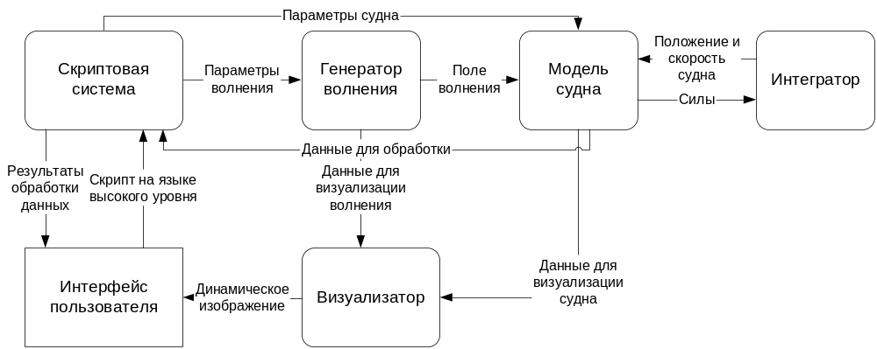
Рис. 1. Диаграмма потоков данных симулятора

Модель волнения
За начало глобальных координат примем некоторую точку на поверхности тихой воды. Ось X направляется в произвольно выбранном направлении (обычно вдоль направления движения фронта волны), ось Z – вверх, а ось Y влево, если смотреть вдоль оси X.
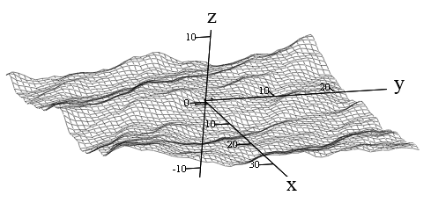
Рис. 2. Глобальная система координат

Нерегулярная поверхность моря в первом приближении может быть описана как суперпозиция простых гармонических волн. В качестве гармонических составляющих можно рассматривать прогрессивные волны малой амплитуды. При бесконечном числе синусоид вертикальное смещение частиц воды на глубине z₀ для одномерного волнения может быть выражено следующим образом:
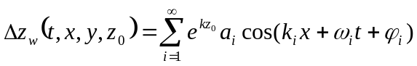 (1)
где 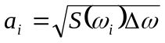 - амплитуда i-ой гармоники;
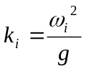 - волновое число;
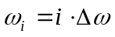 - частота i-ой гармоники;
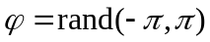 - фазовый сдвиг i-ой гармоники;
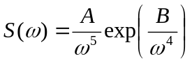 - частотный спектр волнения (модификация Пирсона-Московица).
Для задания спектра волнения через скорость ветра U используется следующая форма спектра: 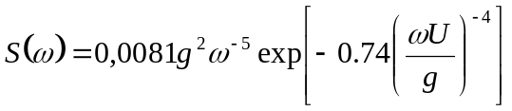.

Давление воды на глубине z₀ с учетом волновой поправки определяется следующим образом:
(2)
Профиль волн для установившегося волнения представлен на Рис. 3.
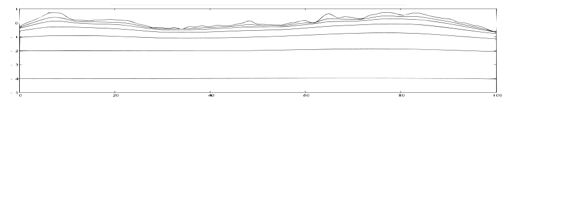
Рис. 3. Поверхности равного давления при установившемся ветровом волнении (скорость ветра 10 м/с) на разных глубинах: z0=-0.125, -0.25, -0.5, -1, -2, -4

Силы и моменты, действующие на погруженное в воду судно
Рассмотрим корабль, находящийся в воде, как твердое тело. Введем параметры, описывающие положение корабля в пространстве. Для этого необходимо выбрать локальную систему координат. За начало системы локальных координат примем центр тяжести корабля, а оси расположим так, чтобы ось x была направлена вдоль корабля в направлении носовой части, ось y – влево, ось z – вверх.
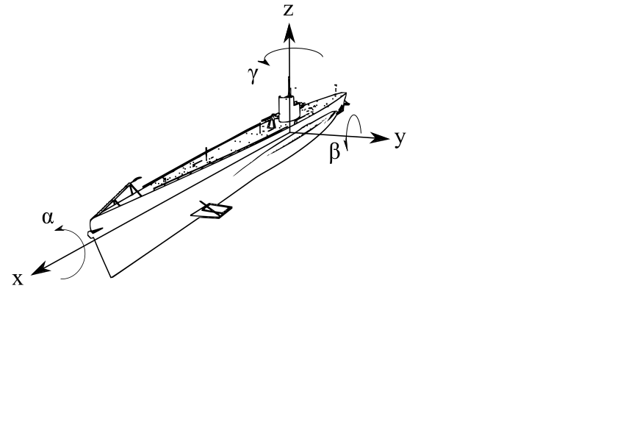
Рис. 4. Локальные координаты и углы вращения корабля
Положение корабля в пространстве однозначно определяется кортежем из вектора положения центра тяжести и вектора вращения: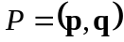, где 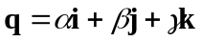, где, в свою очередь, α, β, γ - углы крена, дифферента и курса, соответственно, а i, j, k – орты глобальной системы координат.
Выпишем третий закон Ньютона:
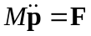 (3)
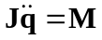 (4)
где M – масса корабля и присоединенной жидкости, J – тензор инерции корабля и присоединенной жидкости в мировом пространстве. Рассмотрим подробнее силу и момент, стоящие в правых частях уравнений (1) и (2).
Так как ненулевой момент является результатом приложения нецентральной силы, то достаточно рассмотреть следующие силы, действующие корабль (см. Рис. 5):
- Сила тяжести, приложенная к центру тяжести и направленная вниз.
- Силы давления воды, приложенные к каждой точке корпуса, находящейся в воде, и направленные вдоль нормали к поверхности.
- Демпфирующие силы, приложенные к каждой точке корпуса, находящейся в воде, и действующие в направлении против направления движения данной точки корпуса.
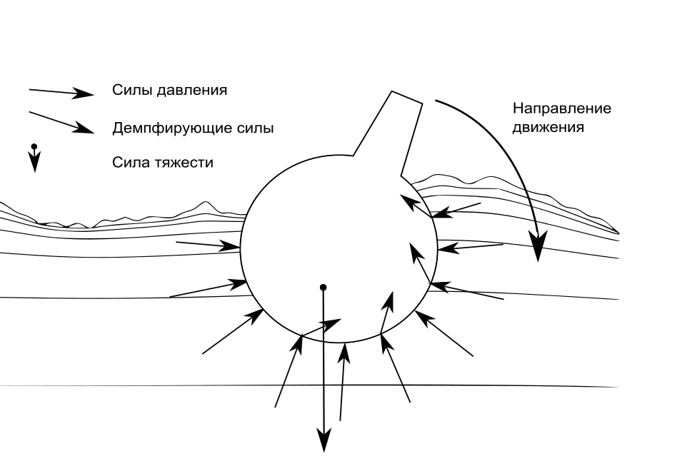
Рис. 5. Силы, действующие на корабль
Суммарные сила и момент, действующие на корабль, могут быть выражены следующим образом:
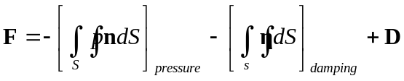 (5)
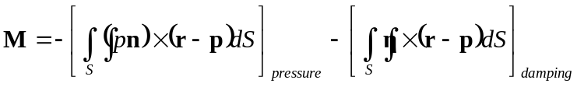 (6)
где
S – погруженная поверхность корабля;
D – вес корабля;
p – давление воды в точке;
n – нормаль к поверхности;
r – радиус-вектор точки поверхности в глобальных координатах;
p – положение корабля в пространстве;
η – дэмпфирующая сила действующей на единицу поверхности корпуса.

Интегрирование сил давления и демпфирующих сил по корпусу
Аналитическое вычисление выражений (5) и (6) сопряжено с трудностями, поэтому для их вычисления используется численный метод. Поверхность корабля разбивается на N малых элементов (размер которых настолько мал, что изменением давления или демпфирующей силы вдоль элемента можно пренебречь), и общая сила и момент рассматривается как сумма сил приложенных к каждому элементу. Таким образом, выражения (5) и (6) можно переписать следующим образом:
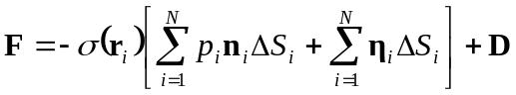 (7)
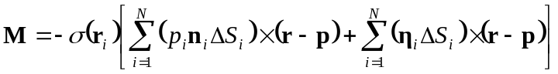 (8)
где 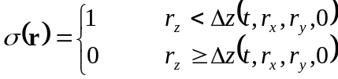
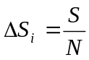, где S – полная площадь корпуса корабля.
Давление, действующее на элемент, вычисляется по формуле (2):
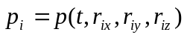
Использование регулярной сетки разбиения корпуса на элементы нецелесообразно, т.к. малые перемещения корабля, могут привести к тому, что целый ряд узлов сетки одновременно погрузится в воду. Как следствие, незначительное изменение осадки или крена может привести к значительному возрастанию гидростатических сил. См. Рис. 6.
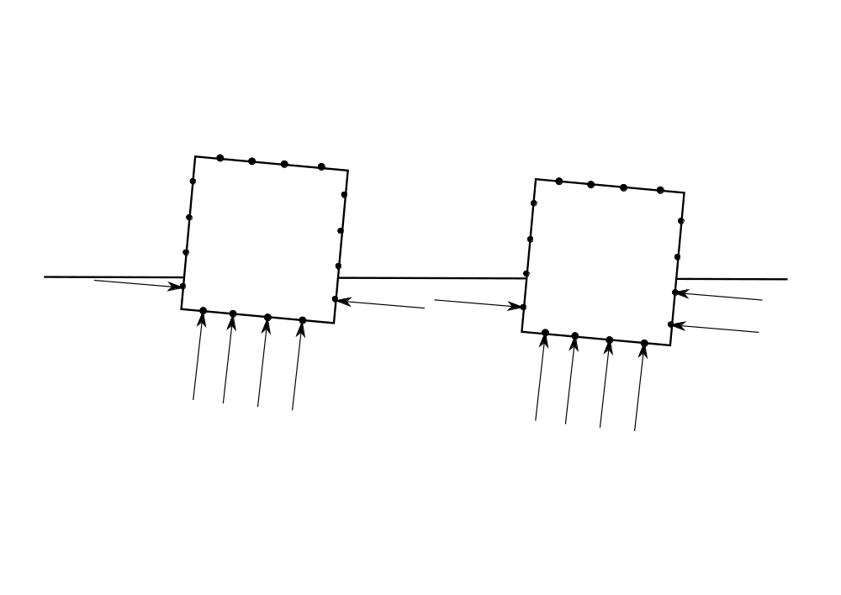
Рис. 6. Малые перемещения приводят к скачкообразному возрастанию сил при использовании регулярных сеток.
Использование статичной случайной сетки приводит к появлению нескомпенсированных сил, и, как следствие, самопроизвольному перемещению моделируемого судна. Для избавления от этого эффекта случайная сетка перестраивается на каждом шаге симуляции. См. Рис. 7.
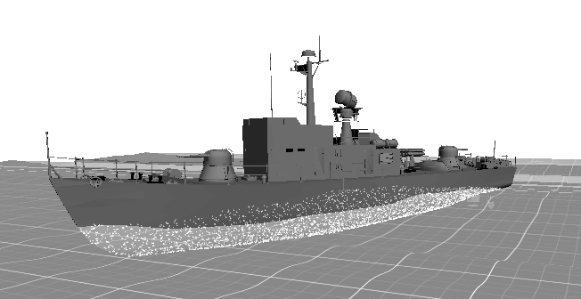
Рис. 7. Интегрирование давления по корпусу корабля: белыми точками обозначены точки, в которых вычисляется сила давления воды

Учет демпфирующих сил
В первом приближении демпфирующую силу можно рассматривать как некоторую силу, линейно зависящую от скорости элемента корпуса относительно частиц воды и модуля косинуса угла между нормалью и направлением потока:
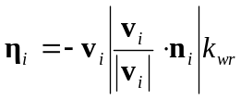 (9)
где v_{i} – линейная скорость движения элемента корпуса;
k_{wr} – коэффициент сопротивления, определяемый экспериментально или путем калибровки модели.

Качественное исследование остойчивости судов с разными обводами корпуса
Рассмотрим два судна с одинаковыми водоизмещением, размерами, периодами собственных колебаний и коэффициентами демпфирования качки. Одно судно будет иметь корпус типа «танкер», с практически вертикальными бортами. Второй судно будет иметь корпус типа «погружаемый аппарат», имеющий в сечении окружность. Оба судна располагаются лагом к волне на установившемся ветровом волнении с заданным спектром.
Графики бортовой и вертикальной качки представлены на Рис. 8, Рис. 9. и Рис. 10 Красная линяя показывает качку судна типа «танкер», синяя – типа «погружаемый аппарат».
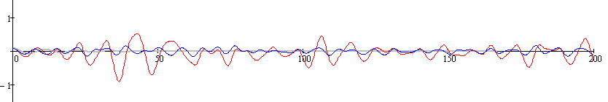
Рис. 8. График бортовой качки судов типа «танкер» и типа «погружаемый аппарат»

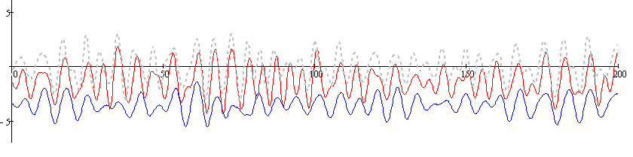
Рис. 9. График вертикальной качки судов типа "танкер" и типа "погружаемый аппарат"

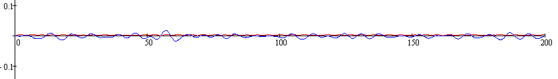
Рис. 10. График килевой качки судов типа «танкер» и типа «погружаемый аппарат»

Анализ графиков позволяет сделать вывод, что цилиндрическая форма корпуса практически неподвержена бортовой качке и значительно меньше подвержена вертикальной. В тоже время, суда с корпусом типа «танкер» менее подвержены килевой качке.

